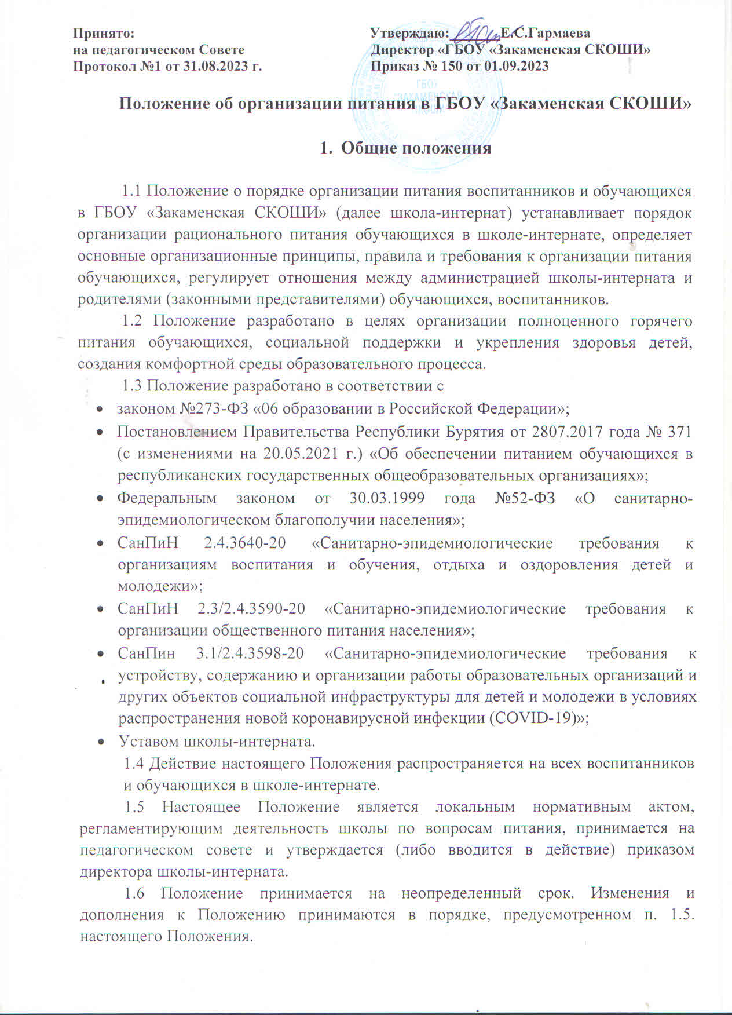

1.7 После принятия Положения (или изменений и дополнений отдельных пунктов и разделов) в новой редакции предыдущая редакция автоматически утрачивает силу.

2. Основные цели и задачи

2.1 Основными целями и задачами при организации питания воспитанников и обучающихся в школе-интернате являются:
- обеспечение обучающихся питанием, соответствующим возрастным физиологическим потребностям в пищевых качествах и энергии, принципам рационального и сбалансированного питания;
- гарантированное качество и безопасность питания и пищевых продуктов, используемых для приготовления блюд;
- предупреждение (профилактика) среди обучающихся инфекционных и неинфекционных заболеваний, связанных с фактором питания;
- пропаганда принципов полноценного и здорового питания;
- о модернизация школьных пищеблоков в соответствии с требованиями санитарных норм и правил, современных технологий;
- о использование бюджетных средств, выделяемых на организацию питания, в соответствии с требованиями действующего законодательства.

Общие принципы организации питания обучающихся

3.1 Организация питания обучающихся является отдельным обязательным
направлением деятельности школы-интерната.
3.2 Для организации питания обучающихся используются специальные помещения (пищеблок), соответствующие требованиям санитарно-гигиенических норм и правил по следующим направлениям:
- обеспеченность технологическим оборудованием, техническое состояние которого соответствует установленным требованиям;
- наличие пищеблока, подсобных помещений для хранения продуктов;
- обеспеченность кухонной и столовой посудой, столовыми приборами в необходимом количестве и в соответствии с требованиями СанПиНа;
- наличие вытяжного оборудования, его работоспособность;
- соответствие иным требованиям действующих санитарных норм и правил в Российской Федерации.
  - В пищеблоке постоянно должны находиться:
- журнал бракеража пищевых продуктов и продовольственного сырья (приложение № 5 к СанПиНу 2.3/2.4.3590-20);
- журнал бракеража готовой кулинарной продукции;
- журнал здоровья (приложение № 4 к СанПиНу 2.3/2.4.3590-20);
- журнал проведения витаминизации третьих и сладких блюд;
- журнал учета температурного режима холодильного оборудования и складских помещений (приложение № 2,3 к СанПиНу 2.3/2.4.3590-20);
- копии примерного 14-дневного меню(приложение № 8 к СанПиНу 2.3/2.4.3590-20);
- ежедневные меню, технологические карты на приготовляемые блюда;
- приходные документы на пищевую продукцию, документы, подтверждающие качество поступающей пищевой продукции (накладные, сертификаты соответствия, удостоверения качества, документы ветеринарно-санитарной экспертизы и др.).
3.4 Администрация школы-интерната совместно с классными руководителями, воспитателями осуществляет организационную и разъяснительную работу с обучающимися и родителями (законными представителями) с целью организации горячего питания обучающихся.
3.5 Администрация школы интерната обеспечивает принятие организационно-управленческих решений, направленных на обеспечение горячим питанием обучающихся, принципов и санитарно-гигиенических основ здорового питания, ведение консультационной и разъяснительной работы с родителями (законными представителями) обучающихся.
Режим питания в школе-интернате определяется СанПиН 2.3/2.4.3590-20 «Санитарно-эпидемиологические требования к организации общественного питания населения» утверждены положением главного государственного санитарного врача Российской Федерации от 27 октября 2020 года № 32, СанПин 3.1/2.4.3598-20 «Санитарно-эпидемиологические требования к устройству, содержанию и организации работы образовательных организаций и других объектов социальной инфраструктуры для детей и молодежи в условиях распространения новой коронавирусной инфекции (COVID-19)».
  - Питание в школе-интернате организуется на основе рациона питания и примерного 14-дневного меню, разработанного в соответствии с рекомендуемой формой составления примерного меню и пищевой ценности приготовляемых блюд (приложение № 8 к СанПиНу 2.3/2.4.3590-20), а также меню-раскладок, содержащих количественные данные о рецептуре блюд.
  - Примерное меню утверждается директором школы-интерната.
3.9 Обслуживание горячим питанием обучающихся осуществляется штатными сотрудниками школы-интерната, имеющими соответствующую профессиональную квалификацию, прошедшими предварительный (при поступлении на работу) и периодический медицинские осмотры в установленном порядке, имеющими личную медицинскую книжку установленного образца.
  - Поставку пищевых продуктов и продовольственного сырья для организации питания в школе-интернате осуществляют предприятия (организации), специализирующиеся на работе по поставкам продуктов питания в образовательные организации.
  - На поставку питания заключаются договор непосредственно школой-интернатом. Поставщики должны иметь соответствующую материально техническую базу, специализированные транспортные средства, квалифицированные кадры. Обеспечивать поставку продукции, соответствующей по качеству требованиям государственных стандартов и иных нормативных документов.
  - Гигиенические показатели пищевой ценности продовольственного сырья и пищевых продуктов, используемых в питании обучающихся, должны соответствовать СанПиНу 2.3/2.4.3590-20.
  - Медико-биологическая и гигиеническая оценка рационов питания (примерных меню), разрабатываемых школьной столовой, выдача санитарноэпидемиологических заключений о соответствии типовых рационов питания (примерных меню) санитарным правилам и возрастным нормам физиологической потребности детей и подростков в пищевых веществах и энергии, плановый контроль организации питания, контроль качества поступающего сырья и готовой продукции, реализуемых в школе-интернате, осуществляется органами Роспотребнадзора.
  - Директор школы-интерната является ответственным лицом за организацию и полноту охвата обучающихся горячим питанием.

- Порядок организации питания обучающихся в школе-интернате

  - Ежедневные меню рационов питания согласовываются директором школы-интерната, меню с указанием сведений об объемах блюд и наименований кулинарных изделий вывешиваются в обеденном зале.
  - Столовая школы-интерната осуществляет производственную деятельность в режиме односменной работы школы и пятидневной учебной недели.
  - Питание предоставляются со дня зачисления ребенка в школу-интернат.
  - Для признания обучающего относящимся к категории обучающихся, обеспечивающиеся питанием за счет бюджетных ассигнований республиканского бюджета в размере 100 % от нормативов на обеспечение питанием родитель (законный представитель) предоставляет в школу-интернат:
- заявления установленного образца на имя директора школы-интернат (приложение № 1);
- заключение республиканской психолого-медико-педагогической комиссии с определением адаптированной образовательной программы.
4.5 О решении предоставления питания школа-интернат уведомляем родителей (законных представителей) (приложение № 2).
4.6 Директор школы-интерната издает приказ о включении ребенка на питание.
4.7 Обучающиеся школы-интерната обеспечиваются 3-х разовым питанием (второй завтрак выдается вместе с полдником). Воспитанники, проживающие в школе-интернате, обеспечиваются 5-и разовым питанием (второй завтрак выдается вместе с полдником).
  - Отпуск горячего питания обучающимся организуется по классам в соответствии с режимом дня. В школе-интернате режим предоставления питания учащихся утверждается приказом директора школы-интерната ежегодно.
  - Ответственный за организацию питания по школе-интернату обеспечивает сбор сведений о количестве обучающихся в классах на каждый день. Дежурные в классе накрывают столы для учащихся своего класса. Сопровождающие классные руководители, воспитатели обеспечивают соблюдение режима посещения столовой, общественный порядок и содействуют работникам столовой в организации питания, контролируют личную гигиену обучающихся перед едой.
  - Организация обслуживания обучающихся горячим питанием осуществляется путем предварительного накрытия столов.
  - Проверку качества пищевых продуктов и продовольственного сырья, готовой кулинарной продукции, соблюдение рецептур и технологических режимов осуществляет бракеражная комиссия в составе медицинской сестры, директора, руководителя структурного подразделения, воспитателя.
  - Директор школы-интерната:
- проверяет ассортимент поступающих продуктов питания, меню;
- совместно с медицинской сестрой осуществляет контроль соблюдения графика отпуска питания обучающихся, предварительного накрытия (сервировки) столов;
- принимает меры по обеспечению соблюдения санитарно-гигиенического режима.

- Порядок выдачи сухого пайка обучающихся, имеющих право на получение бесплатного питания
5.1 Список обучающихся для получения сухого пайка утверждается директором школы-интерната.
5.2 Выдача сухих пайков осуществляется взамен горячего питания, исходя из стоимости предоставления бесплатного питания в учебный день и количества учебных дней в период особого режима работы.
5.3 Рекомендуемый состав продуктового набора для обеспечения бесплатным питанием детей формируется с учетом требований (приложений № 7 и № 8 к СанПиНу 2.3/2.4.3590-20) приложение № 3.
5.5 Все работники, задействованные в выдаче сухого пайка, обязаны пройти проверку на предмет отсутствия короновирусной инфекции, обеспечены средствами личной защиты (маска, перчатки).
5.6 Выдача сухого пайка производится со стороны школьной столовой на площадке, согласно утвержденным спискам и графику.
5.7 Ведомость учета выдачи сухого пайка оформляется и подписывается заведующей складом и родителями (законными представителями) при предъявлении паспорта.
5.8 Контроль выдачи сухого пайка обеспечивает руководитель структурного подразделения Будаева С.Д.

6. Контроль организации школьного питания

6.1 Контроль организации питания, соблюдения санитарно- эпидемиологических норм и правил, качества поступающего сырья и готовой продукции, реализуемых в школе-интернате, осуществляется органами Роспотребнадзора.
6.2 Текущий контроль организации питания обучающихся осуществляет специально созданная комиссия по питанию.
6.3 Состав комиссии по питанию в школе-интернате утверждается директором школы-интерната в начале каждого учебного года.
Приложение №1

Директору ГБОУ «Закаменская СКОШИ»
Гармаевой Е.С.
от__________________________________________________________________________________________________________

ЗАЯВЛЕНИЕ
о предоставлении бесплатного питания для обучающихся, не проживающих
в общежитии ГБОУ «Закаменская СКОШИ»
Я, _____________________________________________________________________,
(фамилия, имя, отчество заявителя)
проживающий(ая) по адресу: ________________________________________________,
на основании ______________________________________________________________,
(документ, удостоверяющий заявителя)
прошу обеспечить бесплатным питанием ______________________________________
__________________________________________________________________________,
(указываются фамилия, имя, отчество обучающегося)
обучающемуся(ей) ___ класса _ ГБОУ «Закаменская СКОШИ»___________________,
(указывается наименование организации, осуществляющей образовательную деятельность)
Мне разъяснено об обязанности законного представителя несовершеннолетнего обучающегося с ограниченными возможностями здоровья, совершеннолетнего обучающегося с ограниченными возможностями здоровья в течение двух недель со дня наступления случая, влекущего прекращение обеспечения бесплатным питанием (утраты права обучающегося на получение бесплатного питания) письменно сообщить об этом руководителю организации, осуществляющей образовательную деятельность.
"__"__________ 20__ г. | _____________________________
 | (подпись заявителя)
Отметка о принятии заявления:
Дата принятия заявления и приложенных к нему документов "__"___________ 20__ г.
Должность специалиста, принявшего документы, _______________________________
Фамилия, имя, отчество _____________________________________________________
Подпись _______________________.

Директору ГБОУ «Закаменская СКОШИ»
Гармаевой Е.С.
от__________________________________________________________________________________________________________

ЗАЯВЛЕНИЕ
о предоставлении бесплатного питания для обучающихся, проживающих
в общежитии ГБОУ «Закаменская СКОШИ»
Я, _____________________________________________________________________,
(фамилия, имя, отчество заявителя)
проживающий(ая) по адресу: ________________________________________________,
на основании ______________________________________________________________,
(документ, удостоверяющий заявителя)
прошу обеспечить бесплатным питанием ____________________________
__________________________________________________________________________,
(указываются фамилия, имя, отчество обучающегося)
обучающемуся(ей) ___ класса __ГБОУ «Закаменская СКОШИ»___________________,
(указывается наименование организации, осуществляющей образовательную деятельность)
Мне разъяснено об обязанности законного представителя несовершеннолетнего обучающегося с ограниченными возможностями здоровья, совершеннолетнего обучающегося с ограниченными возможностями здоровья в течение двух недель со дня наступления случая, влекущего прекращение обеспечения бесплатным питанием (утраты права обучающегося на получение бесплатного питания) письменно сообщить об этом руководителю организации, осуществляющей образовательную деятельность.
"__"__________ 20__ г. | _____________________________
 | (подпись заявителя)
Отметка о принятии заявления:
Дата принятия заявления и приложенных к нему документов "__"___________ 20__ г.
Должность специалиста, принявшего документы, _______________________________
Фамилия, имя, отчество _____________________________________________________
Подпись _______________________.
Приложение №2

ведомление
Уважаем______ _________________________________________________________!

На основании решения комиссии по контролю за организацией и качеством питания обучающихся ГБОУ «Закаменская специальная (коррекционная) общеобразовательная школа-интернат» ваш ребенок __________________________________________________
будет обеспечиваться бесплатным питанием.

«____»______________20____г.

Директор:___________Е.С.Гармаева

С уведомлением ознакомлен (а) ____________ _______________________
подпись фамилия И.О.

_______________________________________________________________________

Приложение №3

Рекомендуемый состав продуктового набора для обеспечения бесплатным питанием ГБОУ «Закаменская СКОШИ»
№ | Наименование продукции
1 | Гречневая крупа
2 | Рис
3 | Макаронные изделия
4 | Крупа манная
5 | Сок натуральный
6 | Консервы рыбные (сайра натуральная)
7 | Консервы мясные (тушеная говядина)
8 | Молоко пастеризованное
9 | Вафли
10 | Шоколадные кофеты
11 | Чай чёрный байховый
12 | Масло подсолнечное рафинированное
13 | Сок натуральный
14 | Молоко цельное сгущенное с сахаром
15 | Сахар
16 | Плиточный шоколад
17 | Мини-рулет, чоко пай
18 | Сухари
19 | Мука пшеничная высший сорт
20 | Овсяные хлопья "Геркулес"

